**Acta**

**Sesión Ordinaria Junta Gobierno Local de 7-06-2023.**

# A C T A DE LA SESIÓN ORDINARIA CELEBRADA POR LA

**JUNTA DE GOBIERNO LOCAL EL DÍA 7 DE JUNIO DE 2023.**

**SRES. ASISTENTES:** En Candelaria, a siete de junio de dos mil veintitrés, siendo las 10:15 horas, se constituyó **Alcaldesa-Presidenta** la Junta de Gobierno Local en primera Dª María Concepción Brito Núñez convocatoria en la Sala de reuniones de la Casa

Consistorial bajo la presidencia de la Sra.

**Tenientes de Alcalde:** Alcaldesa, Doña María Concepción Brito Núñez,

D. Airam Pérez Chinea. con asistencia de los Sres. Tenientes de Alcalde

Dª Hilaria Cecilia Otazo González expresados al margen, al objeto de celebrar D. Jorge Baute Delgado sesión ordinaria y tratar de los asuntos Dª Margarita Eva Tendero Barroso comprendidos en el orden del día de la Dª Olivia Concepción Pérez Díaz. convocatoria.

**Secretario:** Asiste el Secretario General del Ayuntamiento D.

D. Octavio Manuel Fernández Hernández**.** Octavio Manuel Fernández Hernández.



**SECRETARÍA GENERAL**

Cód. Validación: 92ZZ4637CM4H2ZXS4GMP5XQ5D

Verificación: https://candelaria.sedelectronica.es/

Documento firmado electrónicamente desde la plataforma esPublico Gestiona | Página 1 de 36

**Declarada abierta la sesión por la Presidencia, se pasó al estudio de los temas objeto de la misma.**

**A) PARTE RESOLUTIVA**

**1.- Expediente 5564/2023. Actualización del Inventario de bienes del Ayuntamiento de Candelaria y la incorporación en el mismo de la parcela para peatonal en el Callejón de Cartas.**

**Consta en el expediente Informe Técnico emitido por Doña Alicia Torres Díaz, que desempeña el puesto de trabajo de Geógrafa, de 19 de mayo de 2023, del siguiente tenor literal:**

Avenida Constitución Nº 7. Código postal: 38530, Candelaria. Teléfono: 922.500.800. **www. candelaria. es**

# “INFORME

**Visto el expediente antedicho, en relación a la inscripción registral de la Parcela para peatonal en el Callejón de Cartas, para su incorporación en el Inventario Municipal de Bienes y Derechos, en cumplimiento con el artículo 20 del RD 1372/1986, de 13 de junio, Alicia Torres Díaz, geógrafa de la Oficina Técnica Municipal, emite el siguiente informe:**

**1. DENOMINACIÓN**

Parcela para peatonal en el Callejón de Cartas.

## **2. NATURALEZA DEL BIEN**

Localización: callejón de Cartas. Candelaria.

Referencia catastral: No tiene

1. **LINDEROS**

Cód. Validación: 92ZZ4637CM4H2ZXS4GMP5XQ5D

Verificación: https://candelaria.sedelectronica.es/

Documento firmado electrónicamente desde la plataforma esPublico Gestiona | Página 2 de 36

|  |  |
| --- | --- |
| Norte | Parcela “A” de la segregación aprobada por Decreto nº 2659/2022 de fecha 06 de septiembre. |
| Sur | Callejón de Cartas. |
| Este | prolongación existente de dicho callejón y que le separa de los inmuebles  7, 9, 11 y 13 de gobierno de la calle Obispo Pérez Cáceres, parcelas catas-  trales 5671822CS6357S0001UP, 5671821CS6357S0001ZP, 5671820CS6357S0001SP y 5671819CS6357S0001UP. |
| Oeste | Parcela “A” de la segregación aprobada por Decreto nº 2659/2022 de fecha 06 de septiembre. |

1. **SUPERFICIE**

60,28m2.

1. **DESCRIPCIÓN GENERAL**

Solar de planta irregular sin edificar destinado a peatonal público.

1. **NATURALEZA DEL DERECHO**

Bien inmueble de dominio público y uso público.

## **7. TÍTULO**

Acta de cesión gratuita suscrita entre el Ayuntamiento de Candelaria y la empresa Quintercón S.L. aprobada mediante Decreto de Alcaldía 2023/1376 de fecha 16 de mayo.

**8. DESTINO Y ACUERDO QUE LO HUBIERE DISPUESTO**

Destino: peatonal.

Decreto de Alcaldía 2023/1376 de fecha 16 de mayo, mediante el cual se aprueba acta de cesión gratuita suscrita entre el Ayuntamiento de Candelaria y la empresa Quintercón S.L.

## **9. RÉGIMEN URBANÍSTICO DE APLICACIÓN**

INSTRUMENTO DE PLANEAMIENTO: El presente informe se emite respecto al documento de PLAN GENERAL DE ORDENACION DE CANDELARIA, planeamiento municipal en vigor, con publicaciones en B.O.C. de fecha 10 de mayo de 2007 y B.O.P. de fecha 17 de mayo de 2007 y Modificaciones Puntuales, aprobadas definitivamente por acuerdo del Ayuntamiento Pleno, en sesiones ordinarias de fecha 26 de marzo de 2009 y 29 de diciembre de 2011 y publicada en el BOP de Santa Cruz de Tenerife de fecha 17 de junio de 2009 y 3 de febrero de 2012, respectivamente.

Cód. Validación: 92ZZ4637CM4H2ZXS4GMP5XQ5D

Verificación: https://candelaria.sedelectronica.es/

Documento firmado electrónicamente desde la plataforma esPublico Gestiona | Página 3 de 36

## **10. CLASIFICACIÓN, CATEGORIZACIÓN Y CALIFICACIÓN DEL SUELO**

|  |  |
| --- | --- |
| CLASIFICACION DEL SUELO | Suelo Urbano |
| CATEGORIZACIÓN DEL SUELO | Suelo Urbano Consolidado |
| CALIFICACIÓN DEL SUELO | Residencial, Edificación Cerrada en Casco Tradicional, 3 plantas. |

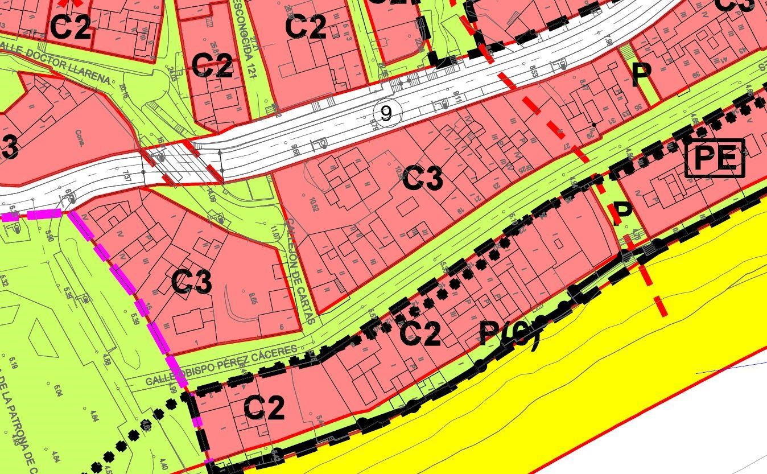

Plano de Ordenación Detallada Costa de Candelaria nº16

La normativa pormenorizada del Plan General de Ordenación permite la creación de nuevos peatonales, quedando recogido en el Capítulo 2- Conceptos y Condiciones en Relación a la Parcela:

Cód. Validación: 92ZZ4637CM4H2ZXS4GMP5XQ5D

Verificación: https://candelaria.sedelectronica.es/

Documento firmado electrónicamente desde la plataforma esPublico Gestiona | Página 4 de 36

Art. 5.2.4. Peatonales.

1. Se entiende como peatonal la vía pública de pequeña sección que conectada transversalmente al viario rodado da acceso a viviendas en fondo, pudiendo eventualmente soportar tráfico rodado de servicio.
2. Mientras jurídicamente la propiedad no pase a ser pública no podrán abrirse huecos de otros propietarios diferentes. Sólo cuando se deje serventía de paso de 3 m o patio evitando servidumbre de éstos.
3. Podrá autorizarse el cierre de control del peatonal público siempre y cuando el conjunto de todos los propietarios que dan acceso al mismo acrediten dicha circunstancia y se emita la correspondiente licencia por parte del Ayuntamiento.
4. Los peatonales públicos vienen definidos en los planos de Ordenación Detallada, si bien pueden crearse nuevos peatonales a petición del conjunto de los vecinos del mismo, solicitando licencia municipal al efecto, determinándose en la misma el ancho correspondiente mayor de 4m, sin que dicha calificación suponga modificación de planeamiento.
5. Podrá permitirse muro de cerramiento entre peatonales colindantes cuando estén en cota diferente, cuando se encuentren en la misma cota deberán anexarse obligatoriamente sin muro de cerramiento.

## **11. COORDENADAS UTM**

|  |  |  |
| --- | --- | --- |
|  | PEATONAL | |
| Punto | Coordenadas UTM | |
| Nº | X | Y |
| 1 | 365723.4297 | 3137031.7022 |
| 2 | 365722.3571 | 3137033.6289 |
| 3 | 365722.7797 | 3137037.8345 |
| 4 | 365723.2583 | 3137041.8580 |
| 5 | 365723.8329 | 3137045.2438 |
| 6 | 365719.5436 | 3137045.3381 |
| 7 | 365718.3611 | 3137033.8572 |
| 8 | 365718.3338 | 3137032.6146 |
| 9 | 365718.3138 | 3137031.7030 |
| 10 | 365718.8578 | 3137031.6911 |
| 11 | 365718.8197 | 3137029.9578 |
| 1 | 365723.4297 | 3137031.7022 |

## **12. FOTOGRAFÍAS**

Cód. Validación: 92ZZ4637CM4H2ZXS4GMP5XQ5D

Verificación: https://candelaria.sedelectronica.es/

Documento firmado electrónicamente desde la plataforma esPublico Gestiona | Página 5 de 36

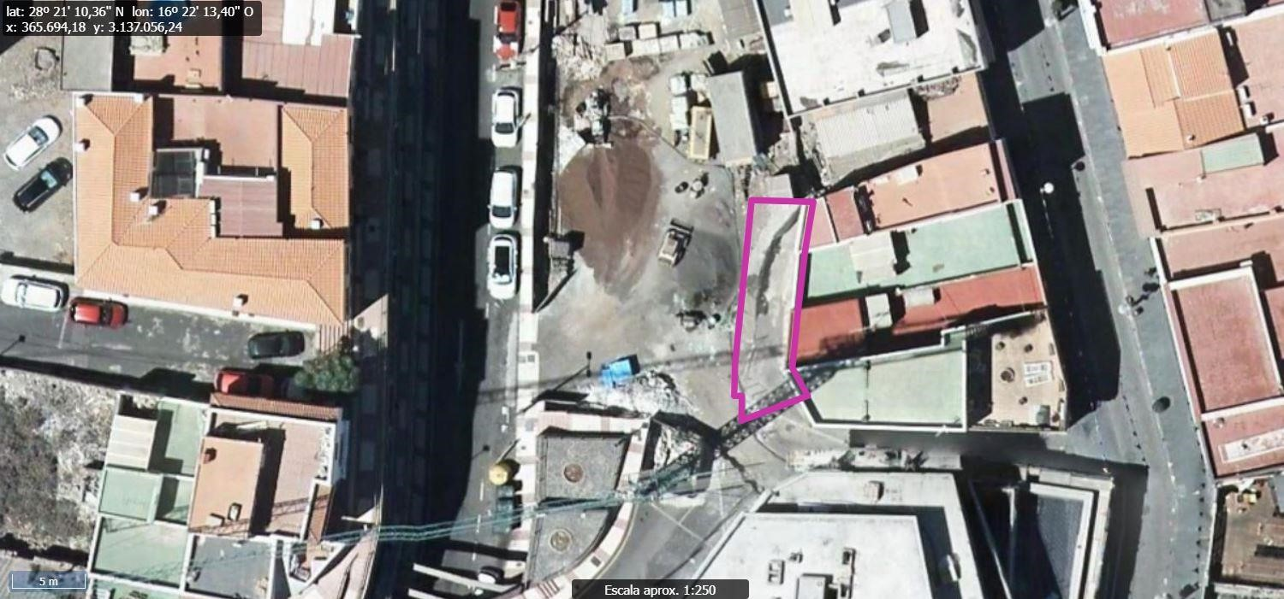

## **13. PLANO**

El plano se ha elaborado tomando de base el levantamiento topográfico realizado por la Oficina Técnica de Candelaria. En este sentido, al superponerlo sobre la base cartográfica del PGO de Candelaria del 2011, puede existir algún desfase o desajuste debido a la diferencia del margen de error que tiene el vuelo de la cartografía del PGO con respecto a la mayor exactitud que ofrece el GPS terrestre utilizado para realizar el levantamiento topográfico.

Cód. Validación: 92ZZ4637CM4H2ZXS4GMP5XQ5D

Verificación: https://candelaria.sedelectronica.es/

Documento firmado electrónicamente desde la plataforma esPublico Gestiona | Página 6 de 36

Y para que conste a los efectos oportunos, salvo error u omisió

n, se firma el presente informe”.

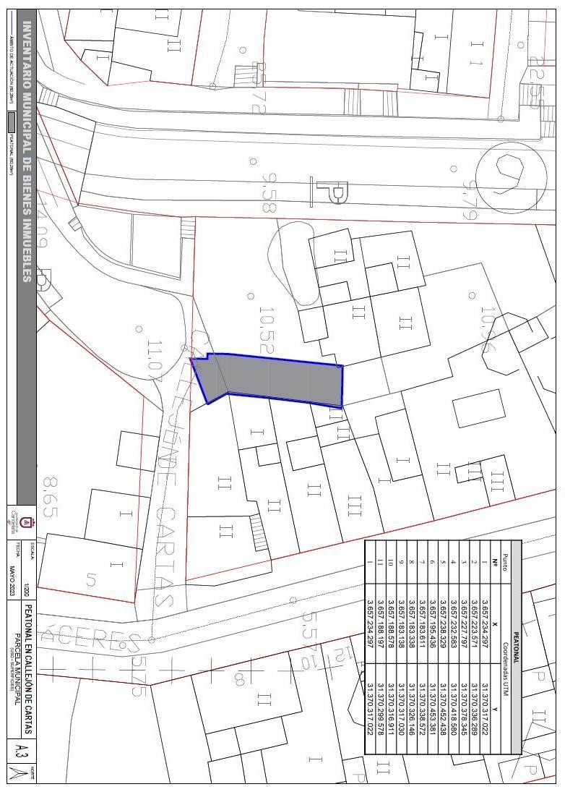

No obstante, la Junta de Gobierno Local acordará lo más procedente.

**Consta en el expediente Informe Jurídico emitido por Doña Mª del Pilar Chico Delgado, que desempeña el puesto de Técnico de Administración General, y conformado por D. Octavio Manuel Fernández Hernández, Secretario General, de 24 de mayo de 2023, del siguiente tenor literal:**

# “INFORME JURÍDICO

**La Técnico de Administración General, Mª del Pilar Chico Delgado, en relación con el expediente arriba indicado, emite el siguiente informe con la conformidad del Secretario General, Octavio Manuel Fernández Hernández.**

# ANTECEDENTES

Visto el expediente iniciado para llevar a cabo la actualización del Inventario de bienes del Ayuntamiento de Candelaria y la incorporación en el mismo de la parcela para peatonal en el Callejón de Cartas.

Cód. Validación: 92ZZ4637CM4H2ZXS4GMP5XQ5D

Verificación: https://candelaria.sedelectronica.es/

Documento firmado electrónicamente desde la plataforma esPublico Gestiona | Página 7 de 36

Visto que las entidades locales están obligadas a formar inventario valorado de todos los bienes y derechos que les pertenecen y que será objeto de actualización continua de conformidad con lo dispuesto en los artículos 32 y ss. del Real Decreto 1372/1986, de 13 de junio, por el que se aprueba el Reglamento de Bienes de las Entidades Locales y el artículo 86 del Texto Refundido de las Disposiciones Legales Vigentes en Materia de Régimen Local aprobado por Real Decreto Legislativo 781/1986, de 18 de abril.

Se han realizado los trabajos y trámites necesarios para aprobar la ficha de la parcela para peatonal en el Callejón de Cartas e incluirlo en el Inventario de Bienes del Ayuntamiento de Candelaria.

Consta en el expediente el informe emitido por la Oficina técnica de fecha 19/05/2023, cuyo tenor literal es el siguiente:

“…Visto el expediente antedicho, en relación a la inscripción registral de la Parcela para peatonal en el Callejón de Cartas, para su incorporación en el Inventario Municipal de Bienes y Derechos, en cumplimiento con el artículo 20 del RD 1372/1986, de 13 de junio, Alicia Torres Díaz, geógrafa de la Oficina Técnica Municipal, emite el siguiente informe:

1. DENOMINACIÓN

Parcela para peatonal en el Callejón de Cartas.

## 2. NATURALEZA DEL BIEN

Localización: callejón de Cartas. Candelaria.

Referencia catastral: No tiene

3. LINDEROS

|  |  |
| --- | --- |
| Norte | Parcela “A” de la segregación aprobada por Decreto nº 2659/2022 de fecha 06 de septiembre. |
| Sur | Callejón de Cartas. |
| Este | prolongación existente de dicho callejón y que le separa de los inmuebles  7, 9, 11 y 13 de gobierno de la calle Obispo Pérez Cáceres, parcelas catas-  trales 5671822CS6357S0001UP, 5671821CS6357S0001ZP, 5671820CS6357S0001SP y 5671819CS6357S0001UP. |
| Oeste | Parcela “A” de la segregación aprobada por Decreto nº 2659/2022 de fecha 06 de septiembre. |

Cód. Validación: 92ZZ4637CM4H2ZXS4GMP5XQ5D

Verificación: https://candelaria.sedelectronica.es/

Documento firmado electrónicamente desde la plataforma esPublico Gestiona | Página 8 de 36

## 4. SUPERFICIE

60,28m2.

|  |
| --- |
| 5. DESCRIPCIÓN GENERAL |

Solar de planta irregular sin edificar destinado a peatonal público.

|  |
| --- |
| 6. NATURALEZA DEL DERECHO |

Bien inmueble de dominio público y uso público.

|  |
| --- |
| 7. TÍTULO |

Acta de cesión gratuita suscrita entre el Ayuntamiento de Candelaria y la empresa Quintercón S.L. aprobada mediante Decreto de Alcaldía 2023/1376 de fecha 16 de mayo.

|  |
| --- |
| 8. DESTINO Y ACUERDO QUE LO HUBIERE DISPUESTO |

Destino: peatonal.

Decreto de Alcaldía 2023/1376 de fecha 16 de mayo, mediante el cual se aprueba acta de cesión gratuita suscrita entre el Ayuntamiento de Candelaria y la empresa Quintercón S.L.

## 9. RÉGIMEN URBANÍSTICO DE APLICACIÓN

INSTRUMENTO DE PLANEAMIENTO: El presente informe se emite respecto al documento de PLAN GENERAL DE ORDENACION DE CANDELARIA, planeamiento municipal en vigor, con publicaciones en B.O.C. de fecha 10 de mayo de 2007 y B.O.P. de fecha 17 de mayo de 2007 y Modificaciones Puntuales, aprobadas definitivamente por acuerdo del Ayuntamiento Pleno, en sesiones ordinarias de fecha 26 de marzo de 2009 y 29 de diciembre de 2011 y publicada en el BOP de Santa Cruz de Tenerife de fecha 17 de junio de 2009 y 3 de febrero de 2012, respectivamente.

|  |  |
| --- | --- |
| CLASIFICACION DEL SUELO | Suelo Urbano |
| CATEGORIZACIÓN DEL SUELO | Suelo Urbano Consolidado |
| CALIFICACIÓN DEL SUELO | Residencial, Edificación Cerrada en Casco Tradicional, 3 plantas. |

## 10. CLASIFICACIÓN, CATEGORIZACIÓN Y CALIFICACIÓN DEL SUELO



Cód. Validación: 92ZZ4637CM4H2ZXS4GMP5XQ5D

Verificación: https://candelaria.sedelectronica.es/

Documento firmado electrónicamente desde la plataforma esPublico Gestiona | Página 9 de 36

Plano de Ordenación Detallada Costa de Candelaria nº16

La normativa pormenorizada del Plan General de Ordenación permite la creación de nuevos peatonales, quedando recogido en el Capítulo 2- Conceptos y Condiciones en Relación a la Parcela:

Art. 5.2.4. Peatonales.

1. Se entiende como peatonal la vía pública de pequeña sección que conectada transversalmente al viario rodado da acceso a viviendas en fondo, pudiendo eventualmente soportar tráfico rodado de servicio.
2. Mientras jurídicamente la propiedad no pase a ser pública no podrán abrirse huecos de otros propietarios diferentes. Sólo cuando se deje serventía de paso de 3 m o patio evitando servidumbre de éstos.
3. Podrá autorizarse el cierre de control del peatonal público siempre y cuando el conjunto de todos los propietarios que dan acceso al mismo acrediten dicha circunstancia y se emita la correspondiente licencia por parte del Ayuntamiento.
4. Los peatonales públicos vienen definidos en los planos de Ordenación Detallada, si bien pueden crearse nuevos peatonales a petición del conjunto de los vecinos del mismo, solicitando licencia municipal al efecto, determinándose en la misma el ancho correspondiente mayor de 4m, sin que dicha calificación suponga modificación de planeamiento.
5. Podrá permitirse muro de cerramiento entre peatonales colindantes cuando estén en cota diferente, cuando se encuentren en la misma cota deberán anexarse obligatoriamente sin muro de cerramiento.

Cód. Validación: 92ZZ4637CM4H2ZXS4GMP5XQ5D

Verificación: https://candelaria.sedelectronica.es/

Documento firmado electrónicamente desde la plataforma esPublico Gestiona | Página 10 de 36

## 11. COORDENADAS UTM

|  |  |  |
| --- | --- | --- |
|  | PEATONAL | |
| Punto | Coordenadas UTM | |
| Nº | X | Y |
| 1 | 365723.4297 | 3137031.7022 |
| 2 | 365722.3571 | 3137033.6289 |
| 3 | 365722.7797 | 3137037.8345 |
| 4 | 365723.2583 | 3137041.8580 |
| 5 | 365723.8329 | 3137045.2438 |
| 6 | 365719.5436 | 3137045.3381 |
| 7 | 365718.3611 | 3137033.8572 |
| 8 | 365718.3338 | 3137032.6146 |
| 9 | 365718.3138 | 3137031.7030 |
| 10 | 365718.8578 | 3137031.6911 |
| 11 | 365718.8197 | 3137029.9578 |
| 1 | 365723.4297 | 3137031.7022 |

## **12.** FOTOGRAFÍAS



## **13.** PLANO

El plano se ha elaborado tomando de base el levantamiento topográfico realizado por la Oficina Técnica de Candelaria. En este sentido, al superponerlo sobre la base cartográfica del PGO de Candelaria del 2011, puede existir algún desfase o desajuste debido a la diferencia del margen de error que tiene el vuelo de la cartografía del PGO con respecto a la mayor exactitud que ofrece el GPS terrestre utilizado para realizar el levantamiento topográfico.

Cód. Validación: 92ZZ4637CM4H2ZXS4GMP5XQ5D

Verificación: https://candelaria.sedelectronica.es/

Documento firmado electrónicamente desde la plataforma esPublico Gestiona | Página 11 de 36



Cód. Validación: 92ZZ4637CM4H2ZXS4GMP5XQ5D

Verificación: https://candelaria.sedelectronica.es/

Documento firmado electrónicamente desde la plataforma esPublico Gestiona | Página 12 de 36

Y para que conste a los efectos oportunos, salvo error u omisión, se firma el presente informe”…

# FUNDAMENTOS JURIDICOS

La Legislación aplicable viene determinada por:

— Los artículos 17 a 36 del Reglamento de Bienes de las Entidades Locales aprobado por Real Decreto 1372/1986, de 13 de junio.

— El artículo 86 del Texto Refundido de las Disposiciones Legales Vigentes en Materia de Régimen Local aprobado por Real Decreto Legislativo 781/1986, de 18 de abril y la disposición transitoria del Reglamento de Bienes de las Entidades Locales (RB), aprobado por Real Decreto 1372/1986, de 13 de junio (BOE de 7 de julio), que establece la obligación de inventariar todos los bienes, cualquiera que sea su naturaleza, y, entre ellos, todos los de dominio público, incluidas las vías públicas.

El Pleno de la corporación Local será el órgano competente para acordar la aprobación del inventario ya formado, su rectificación y comprobación. En este supuesto, se encuentran delegadas las competencias para aprobación, modificación y rectificación del Inventario de Bienes y Derechos de la Corporación en la Junta de Gobierno Local, por acuerdo del pleno celebrado el día 28 de junio de 2019.

Visto cuanto antecede, la que suscribe eleva la siguiente propuesta de resolución:

Cód. Validación: 92ZZ4637CM4H2ZXS4GMP5XQ5D

Verificación: https://candelaria.sedelectronica.es/

Documento firmado electrónicamente desde la plataforma esPublico Gestiona | Página 13 de 36

# PROPUESTA DE RESOLUCIÓN

**PRIMERO:** Actualizar el Inventario de bienes de la Corporación, incorporando las actualizaciones oportunas según la ficha que se adjunta correspondiente a la parcela para peatonal en el Callejón de Cartas, siendo la descripción de la misma la siguiente:

Solar de planta irregular sin edificar destinado a peatonal público.

**SEGUNDO:** Aprobar la ficha de inventario número 14/39 relativa a la parcela para creación de peatonal, perteneciente al Callejero de Candelaria que tiene la ficha de inventario 1/107, que se transcribe:

Cód. Validación: 92ZZ4637CM4H2ZXS4GMP5XQ5D

Verificación: https://candelaria.sedelectronica.es/

Documento firmado electrónicamente desde la plataforma esPublico Gestiona | Página 14 de 36

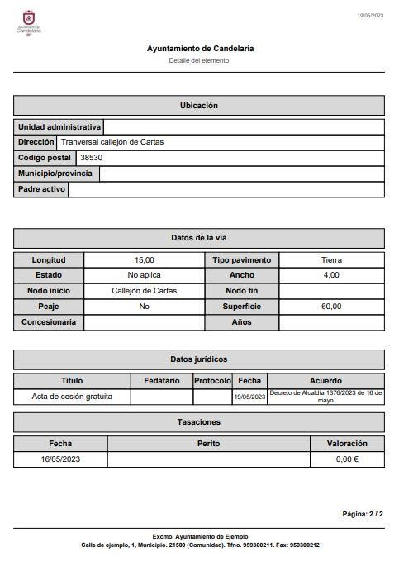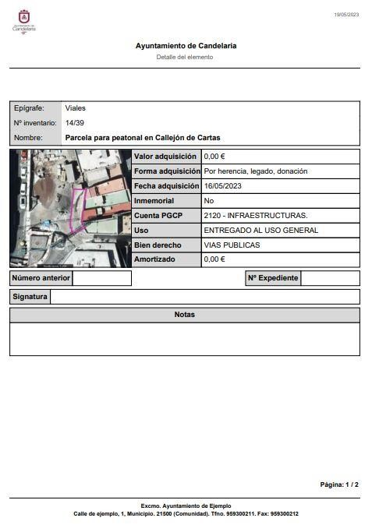



Cód. Validación: 92ZZ4637CM4H2ZXS4GMP5XQ5D

Verificación: https://candelaria.sedelectronica.es/

Documento firmado electrónicamente desde la plataforma esPublico Gestiona | Página 15 de 36

**TERCERO:** Tramitar la inscripción de la parcela para peatonal en el Callejón de Cartas, en el Registro de la propiedad de acuerdo con el Art. 206 de la Ley Hipotecaria.

**CUARTO:** Facultar a la Alcaldesa- Presidenta para que realice cuantas actuaciones considere precisas en aplicación del presente acuerdo.”

No obstante, la Junta de Gobierno Local acordará lo más procedente.

**Consta en el expediente propuesta de la Alcaldesa-Presidenta, de fecha 25 de mayo de 2023, cuyo tenor literal es el siguiente:**

# “PROPUESTA

La que suscribe, Alcaldesa-Presidenta del Ayuntamiento de la Villa de Candelaria, al amparo de lo dispuesto en el Reglamento de Organización, Funcionamiento y Régimen Jurídico de las Entidades Locales, así como en la Ley 7/85, de 2 de abril, Reguladora de las Bases de Régimen Local, tiene el honor de someter a la Junta de Gobierno local la siguiente propuesta:

Visto el informe jurídico de la Técnico de Administración General, Mª del Pilar Chico

Delgado, conformado por el Secretario General Octavio Manuel Fernández Hernández, de fecha 24 de mayo de 2023, que transcrito literalmente dice:

Cód. Validación: 92ZZ4637CM4H2ZXS4GMP5XQ5D

Verificación: https://candelaria.sedelectronica.es/

Documento firmado electrónicamente desde la plataforma esPublico Gestiona | Página 16 de 36

“ANTECEDENTES

Visto el expediente iniciado para llevar a cabo la actualización del Inventario de bienes del Ayuntamiento de Candelaria y la incorporación en el mismo de la parcela para peatonal en el Callejón de Cartas.

Visto que las entidades locales están obligadas a formar inventario valorado de todos los bienes y derechos que les pertenecen y que será objeto de actualización continua de conformidad con lo dispuesto en los artículos 32 y ss. del Real Decreto 1372/1986, de 13 de junio, por el que se aprueba el Reglamento de Bienes de las Entidades Locales y el artículo 86 del Texto Refundido de las Disposiciones Legales Vigentes en Materia de Régimen Local aprobado por Real Decreto Legislativo 781/1986, de 18 de abril.

Se han realizado los trabajos y trámites necesarios para aprobar la ficha de la parcela para peatonal en el Callejón de Cartas e incluirlo en el Inventario de Bienes del Ayuntamiento de Candelaria.

Consta en el expediente el informe emitido por la Oficina técnica de fecha 19/05/2023, cuyo tenor literal es el siguiente:

“…Visto el expediente antedicho, en relación a la inscripción registral de la Parcela para peatonal en el Callejón de Cartas, para su incorporación en el Inventario Municipal de Bienes y Derechos, en cumplimiento con el artículo 20 del RD 1372/1986, de 13 de junio, Alicia Torres Díaz, geógrafa de la Oficina Técnica Municipal, emite el siguiente informe:

1. DENOMINACIÓN

Parcela para peatonal en el Callejón de Cartas.

## 2. NATURALEZA DEL BIEN

Localización: callejón de Cartas. Candelaria.

Referencia catastral: No tiene

3. LINDEROS

Cód. Validación: 92ZZ4637CM4H2ZXS4GMP5XQ5D

Verificación: https://candelaria.sedelectronica.es/

Documento firmado electrónicamente desde la plataforma esPublico Gestiona | Página 17 de 36

|  |  |
| --- | --- |
| Norte | Parcela “A” de la segregación aprobada por Decreto nº 2659/2022 de fecha 06 de septiembre. |
| Sur | Callejón de Cartas. |
| Este | prolongación existente de dicho callejón y que le separa de los inmuebles  7, 9, 11 y 13 de gobierno de la calle Obispo Pérez Cáceres, parcelas catas-  trales 5671822CS6357S0001UP, 5671821CS6357S0001ZP, 5671820CS6357S0001SP y 5671819CS6357S0001UP. |
| Oeste | Parcela “A” de la segregación aprobada por Decreto nº 2659/2022 de fecha 06 de septiembre. |

## 4. SUPERFICIE

60,28m2.

1. DESCRIPCIÓN GENERAL

Solar de planta irregular sin edificar destinado a peatonal público.

1. NATURALEZA DEL DERECHO

Bien inmueble de dominio público y uso público.

## 7. TÍTULO

Acta de cesión gratuita suscrita entre el Ayuntamiento de Candelaria y la empresa Quintercón S.L. aprobada mediante Decreto de Alcaldía 2023/1376 de fecha 16 de mayo.

8. DESTINO Y ACUERDO QUE LO HUBIERE DISPUESTO

Destino: peatonal.

Decreto de Alcaldía 2023/1376 de fecha 16 de mayo, mediante el cual se aprueba acta de cesión gratuita suscrita entre el Ayuntamiento de Candelaria y la empresa Quintercón S.L.

## 9. RÉGIMEN URBANÍSTICO DE APLICACIÓN

INSTRUMENTO DE PLANEAMIENTO: El presente informe se emite respecto al documento de PLAN GENERAL DE ORDENACION DE CANDELARIA, planeamiento municipal en vigor, con publicaciones en B.O.C. de fecha 10 de mayo de 2007 y B.O.P. de fecha 17 de mayo de 2007 y Modificaciones Puntuales, aprobadas definitivamente por acuerdo del Ayuntamiento Pleno, en sesiones ordinarias de fecha 26 de marzo de 2009 y 29 de diciembre de 2011 y publicada en el BOP de Santa Cruz de Tenerife de fecha 17 de junio de 2009 y 3 de febrero de 2012, respectivamente.

## 10. CLASIFICACIÓN, CATEGORIZACIÓN Y CALIFICACIÓN DEL SUELO

Cód. Validación: 92ZZ4637CM4H2ZXS4GMP5XQ5D

Verificación: https://candelaria.sedelectronica.es/

Documento firmado electrónicamente desde la plataforma esPublico Gestiona | Página 18 de 36

|  |  |
| --- | --- |
| CLASIFICACION DEL SUELO | Suelo Urbano |
| CATEGORIZACIÓN DEL SUELO | Suelo Urbano Consolidado |
| CALIFICACIÓN DEL SUELO | Residencial, Edificación Cerrada en Casco Tradicional, 3 plantas. |



Plano de Ordenación Detallada Costa de Candelaria nº16

La normativa pormenorizada del Plan General de Ordenación permite la creación de nuevos peatonales, quedando recogido en el Capítulo 2- Conceptos y Condiciones en Relación a la Parcela:

Art. 5.2.4. Peatonales.

1. Se entiende como peatonal la vía pública de pequeña sección que conectada transversalmente al viario rodado da acceso a viviendas en fondo, pudiendo eventualmente soportar tráfico rodado de servicio.
2. Mientras jurídicamente la propiedad no pase a ser pública no podrán abrirse huecos de otros propietarios diferentes. Sólo cuando se deje serventía de paso de 3 m o patio evitando servidumbre de éstos.
3. Podrá autorizarse el cierre de control del peatonal público siempre y cuando el conjunto de todos los propietarios que dan acceso al mismo acrediten dicha circunstancia y se emita la correspondiente licencia por parte del Ayuntamiento.
4. Los peatonales públicos vienen definidos en los planos de Ordenación Detallada, si bien pueden crearse nuevos peatonales a petición del conjunto de los vecinos del mismo, solicitando licencia municipal al efecto, determinándose en la misma el ancho correspondiente mayor de 4m, sin que dicha calificación suponga modificación de planeamiento.
5. Podrá permitirse muro de cerramiento entre peatonales colindantes cuando estén en cota diferente, cuando se encuentren en la misma cota deberán anexarse obligatoriamente sin muro de cerramiento.

Cód. Validación: 92ZZ4637CM4H2ZXS4GMP5XQ5D

Verificación: https://candelaria.sedelectronica.es/

Documento firmado electrónicamente desde la plataforma esPublico Gestiona | Página 19 de 36

## 11. COORDENADAS UTM

|  |  |  |
| --- | --- | --- |
|  | PEATONAL | |
| Punto | Coordenadas UTM | |
| Nº | X | Y |
| 1 | 365723.4297 | 3137031.7022 |
| 2 | 365722.3571 | 3137033.6289 |
| 3 | 365722.7797 | 3137037.8345 |
| 4 | 365723.2583 | 3137041.8580 |
| 5 | 365723.8329 | 3137045.2438 |
| 6 | 365719.5436 | 3137045.3381 |
| 7 | 365718.3611 | 3137033.8572 |
| 8 | 365718.3338 | 3137032.6146 |
| 9 | 365718.3138 | 3137031.7030 |
| 10 | 365718.8578 | 3137031.6911 |
| 11 | 365718.8197 | 3137029.9578 |
| 1 | 365723.4297 | 3137031.7022 |

## **12.** FOTOGRAFÍAS



Cód. Validación: 92ZZ4637CM4H2ZXS4GMP5XQ5D

Verificación: https://candelaria.sedelectronica.es/

Documento firmado electrónicamente desde la plataforma esPublico Gestiona | Página 20 de 36

## **13.** PLANO

El plano se ha elaborado tomando de base el levantamiento topográfico realizado por la Oficina Técnica de Candelaria. En este sentido, al superponerlo sobre la base cartográfica del PGO de Candelaria del 2011, puede existir algún desfase o desajuste debido a la diferencia del margen de error que tiene el vuelo de la cartografía del PGO con respecto a la mayor exactitud que ofrece el GPS terrestre utilizado para realizar el levantamiento topográfico.



Cód. Validación: 92ZZ4637CM4H2ZXS4GMP5XQ5D

Verificación: https://candelaria.sedelectronica.es/

Documento firmado electrónicamente desde la plataforma esPublico Gestiona | Página 21 de 36

Y para que conste a los efectos oportunos, salvo error u omisión, se firma el presente informe”.

FUNDAMENTOS JURIDICOS

La Legislación aplicable viene determinada por:

— Los artículos 17 a 36 del Reglamento de Bienes de las Entidades Locales aprobado por Real Decreto 1372/1986, de 13 de junio.

— El artículo 86 del Texto Refundido de las Disposiciones Legales Vigentes en Materia de Régimen Local aprobado por Real Decreto Legislativo 781/1986, de 18 de abril y la disposición transitoria del Reglamento de Bienes de las Entidades Locales (RB), aprobado por Real Decreto 1372/1986, de 13 de junio (BOE de 7 de julio), que establece la obligación de inventariar todos los bienes, cualquiera que sea su naturaleza, y, entre ellos, todos los de dominio público, incluidas las vías públicas.

El Pleno de la corporación Local será el órgano competente para acordar la aprobación del inventario ya formado, su rectificación y comprobación. En este supuesto, se encuentran delegadas las competencias para aprobación, modificación y rectificación del Inventario de Bienes y Derechos de la Corporación en la Junta de Gobierno Local, por acuerdo del pleno celebrado el día 28 de junio de 2019.

Cód. Validación: 92ZZ4637CM4H2ZXS4GMP5XQ5D

Verificación: https://candelaria.sedelectronica.es/

Documento firmado electrónicamente desde la plataforma esPublico Gestiona | Página 22 de 36

Visto cuanto antecede, la que suscribe eleva la siguiente propuesta de resolución:

PROPUESTA DE RESOLUCIÓN

PRIMERO: Actualizar el Inventario de bienes de la Corporación, incorporando las actualizaciones oportunas según la ficha que se adjunta correspondiente a la parcela para peatonal en el Callejón de Cartas, siendo la descripción de la misma la siguiente:

Solar de planta irregular sin edificar destinado a peatonal público.

SEGUNDO: Aprobar la ficha de inventario número 14/39 relativa a la parcela para creación de peatonal, perteneciente al Callejero de Candelaria que tiene la ficha de inventario 1/107, que se transcribe:

Cód. Validación: 92ZZ4637CM4H2ZXS4GMP5XQ5D

Verificación: https://candelaria.sedelectronica.es/

Documento firmado electrónicamente desde la plataforma esPublico Gestiona | Página 23 de 36



Cód. Validación: 92ZZ4637CM4H2ZXS4GMP5XQ5D

Verificación: https://candelaria.sedelectronica.es/

Documento firmado electrónicamente desde la plataforma esPublico Gestiona | Página 24 de 36



TERCERO: Tramitar la inscripción de la parcela para peatonal en el Callejón de Cartas, en el Registro de la propiedad de acuerdo con el Art. 206 de la Ley Hipotecaria.

CUARTO: Facultar a la Alcaldesa- Presidenta para que realice cuantas actuaciones considere precisas en aplicación del presente acuerdo.”.

En virtud de lo expuesto, se somete a la Junta de Gobierno Local la siguiente propuesta de Acuerdo:

# PROPUESTA DE ACUERDO

**PRIMERO:** Actualizar el Inventario de bienes de la Corporación, incorporando las actualizaciones oportunas según la ficha que se adjunta correspondiente a la parcela para peatonal en el Callejón de Cartas, siendo la descripción de la misma la siguiente:

Solar de planta irregular sin edificar destinado a peatonal público.

Cód. Validación: 92ZZ4637CM4H2ZXS4GMP5XQ5D

Verificación: https://candelaria.sedelectronica.es/

Documento firmado electrónicamente desde la plataforma esPublico Gestiona | Página 25 de 36

**SEGUNDO:** Aprobar la ficha de inventario número 14/39 relativa a la parcela para creación de peatonal, perteneciente al Callejero de Candelaria que tiene la ficha de inventario 1/107, que se transcribe:

Cód. Validación: 92ZZ4637CM4H2ZXS4GMP5XQ5D

Verificación: https://candelaria.sedelectronica.es/

Documento firmado electrónicamente desde la plataforma esPublico Gestiona | Página 26 de 36



Cód. Validación: 92ZZ4637CM4H2ZXS4GMP5XQ5D

Verificación: https://candelaria.sedelectronica.es/

Documento firmado electrónicamente desde la plataforma esPublico Gestiona | Página 27 de 36



**TERCERO:** Tramitar la inscripción de la parcela para peatonal en el Callejón de Cartas, en el Registro de la propiedad de acuerdo con el Art. 206 de la Ley Hipotecaria.

**CUARTO:** Facultar a la Alcaldesa- Presidenta para que realice cuantas actuaciones considere precisas en aplicación del presente acuerdo.

Por lo que se eleva esta propuesta a la Junta de Gobierno Local de esta Corporación, que resolverá como mejor proceda.”

**La Junta de Gobierno Local, previo debate y por unanimidad de los miembros presentes, acuerda:**

**PRIMERO:** Actualizar el Inventario de bienes de la Corporación, incorporando las actualizaciones oportunas según la ficha que se adjunta correspondiente a la parcela para peatonal en el Callejón de Cartas, siendo la descripción de la misma la siguiente:

Cód. Validación: 92ZZ4637CM4H2ZXS4GMP5XQ5D

Verificación: https://candelaria.sedelectronica.es/

Documento firmado electrónicamente desde la plataforma esPublico Gestiona | Página 28 de 36

Solar de planta irregular sin edificar destinado a peatonal público.

**SEGUNDO:** Aprobar la ficha de inventario número 14/39 relativa a la parcela para creación de peatonal, perteneciente al Callejero de Candelaria que tiene la ficha de inventario 1/107, que se transcribe:



Cód. Validación: 92ZZ4637CM4H2ZXS4GMP5XQ5D

Verificación: https://candelaria.sedelectronica.es/

Documento firmado electrónicamente desde la plataforma esPublico Gestiona | Página 29 de 36

Cód. Validación: 92ZZ4637CM4H2ZXS4GMP5XQ5D

Verificación: https://candelaria.sedelectronica.es/

Documento firmado electrónicamente desde la plataforma esPublico Gestiona | Página 30 de 36



**TERCERO:** Tramitar la inscripción de la parcela para peatonal en el Callejón de Cartas, en el Registro de la propiedad de acuerdo con el Art. 206 de la Ley Hipotecaria.

**CUARTO:** Facultar a la Alcaldesa- Presidenta para que realice cuantas actuaciones considere precisas en aplicación del presente acuerdo.

Cód. Validación: 92ZZ4637CM4H2ZXS4GMP5XQ5D

Verificación: https://candelaria.sedelectronica.es/

Documento firmado electrónicamente desde la plataforma esPublico Gestiona | Página 31 de 36

**2.- Expediente 5014/2023. Aprobar el precio público de 50 € por inscripción de niño/a sin comedor, 100 € con comedor y de 3 € por permanencia mensuales en el Campamento Urbano 2022, que se desarrollará del 03 de julio de 2023 al 31 de agosto de 2023 en horario de 7:00 a 17:30 horas, en el CEIP Punta Larga y CEIP Príncipe Felipe.**

**Consta en el expediente propuesta de la Concejala delegada de Desarrollo Rural y Pesquero, Medio Ambiente Natural y Educación, Dña. Margarita Eva Tendero Barroso, de fecha 04 de mayo de 2023, que transcrito literalmente dice:**

“Dña. Margarita Eva Tendero Barroso,en calidad de Concejala Delegada de

Desarrollo Rural y Pesquero, Medio Ambiente Natural y Educación (delegación por Decreto 2025/2019, de 24 de junio), al amparo de lo dispuesto en la Ley Reguladora de las Bases de Régimen Local, así como en el Reglamento de Organización, Funcionamiento y Régimen Jurídico de las entidades locales aprobado por R. D.

2568/1986 de 28 de noviembre, en relación a la programación prevista por esta Delegación, tiene el honor de someter a aprobación la siguiente propuesta:

La Concejalía de Educación del Ayuntamiento de Candelaria traslada la intención de organizar el Campamento Urbano 2023 en el CEIP Punta Larga y CEIP Príncipe Felipe, del 03 de julio al 31 de agosto de 2023.

Con esta actividad el Ayuntamiento de Candelaria pretende ayudar a las familias que tienen hijos/as en edad escolar para conciliar su vida laboral dando cobertura en las vacaciones de Verano, además de dar la oportunidad a los niños/as de disfrutar, divertirse y aprender con un programa lúdico y educativo (talleres y actividades diversas).

Cód. Validación: 92ZZ4637CM4H2ZXS4GMP5XQ5D

Verificación: https://candelaria.sedelectronica.es/

Documento firmado electrónicamente desde la plataforma esPublico Gestiona | Página 32 de 36

Para sufragar los gastos de organización de la actividad la Concejalía pretende establecer un precio de inscripción por cada niño de 25 € y 3 € de permanencia por quincena los meses de julio y agosto que dura el mismo, estimando que la misma contará con un número aproximado de 180 niños.

|  |  |
| --- | --- |
| **PRESUPUESTO DE GASTOS EN CONCEPTO DE ORGANIZACIÓN DEL CAMPAMENTO** | |
| **CONCEPTO** | **CANTIDAD** |
| Honorarios Empresa monitores mes Julio y Agosto | 70.299,00 € |
| Honorarios Comedor mes Julio y Agosto | 45.946,66 |
| **TOTAL GASTOS** | **76.295,66 €** |

Los gastos se imputarán en la aplicación 32300-22610 “Campamentos”, del Presupuesto actualmente vigente.

Por todo lo anteriormente expuesto se propone la adopción del siguiente acuerdo:

1. Aprobar el precio público de 50 € por inscripción de niño/a sin comedor, 100 € con comedor y de 3 € por permanencia mensuales en el Campamento Urbano 2022, que se desarrollará del 03 de julio de 2023 al 31 de agosto de 2023 en horario de 7:00 a 17:30 horas, en el CEIP Punta Larga y CEIP Príncipe Felipe.
2. Dar traslado del acuerdo que se adopte al área económica y a la concejalía de Educación.”

No obstante, la Junta de Gobierno Local acordará lo más procedente.

**Consta en el expediente Informe de Intervención emitido por Don Nicolás Rojo Garnica, que desempeña el puesto de trabajo de Interventor Municipal, de 05 de junio de 2023, del siguiente tenor literal:**

# “INFORME

**Visto el expediente antedicho, el funcionario D. Nicolás Rojo Garnica, que desempeña el puesto de trabajo de Interventor, emite el siguiente informe:**

Cód. Validación: 92ZZ4637CM4H2ZXS4GMP5XQ5D

Verificación: https://candelaria.sedelectronica.es/

Documento firmado electrónicamente desde la plataforma esPublico Gestiona | Página 33 de 36

# ANTECEDENTES

Con fecha 4 de mayo de 2023 se emite una propuesta por la Concejala

Delegada de Desarrollo Rural y Pesquero, Medio Ambiente Natural y Educación

(delegación por Decreto 2025/2019, de 24 de junio), al amparo de lo dispuesto en la

Ley Reguladora de las Bases de Régimen Local, así como en el Reglamento de Organización, Funcionamiento y Régimen Jurídico de las entidades locales aprobado por R. D. 2568/1986 de 28 de noviembre, en relación a la programación prevista por esta Delegación, en relación a la aprobación de Precios públicos para el Campamento Urbano de 2023.

# CONSIDERACIONES JURÍDICAS

**PRIMERO:** En los artículos 41 al 47 del Real Decreto Legislativo 2/2004, de 5 de marzo, por el que se aprueba el texto refundido de la Ley Reguladora de las Haciendas Locales (TRLRHL), se regulan los precios públicos, señalando que las entidades locales podrán establecer precios públicos por la prestación de servicios o la realización de actividades de la competencia de la entidad local, siempre que no concurra ninguna de las circunstancias especificadas en el artículo 20.1.B) de esta ley.

Es decir, que han de cumplirse dos requisitos simultáneamente para establecer precios públicos, esto es, que no sean de solicitud o recepción obligatoria para los administrados, bien porque no viene impuesta por disposiciones legales o reglamentarias, bien porque los bienes, servicios o actividades requeridos no son imprescindibles para la vida privada o social del solicitante y, en segundo lugar, que se presten o realicen por el sector privado, esté o no establecida su reserva a favor del sector público conforme a la normativa vigente. Por lo expuesto se trata de la prestación de un servicio o la realización de una actividad por la cual el Ayuntamiento puede establecer un precio público.

**SEGUNDO:** El artículo 44 del TRLRHL, regula, la Cuantía de los precios públicos, señalando que, en su punto primero y segundo, que: “El importe de los precios públicos deberá cubrir como mínimo el coste del servicio prestado o de la actividad realizada.

Cuando existan razones sociales, benéficas, culturales o de interés público que

así lo aconsejen, la entidad podrá fijar precios públicos por debajo del límite previsto en el apartado anterior. En estos casos deberán consignarse en los presupuestos de la entidad las dotaciones oportunas para la cobertura de la diferencia resultante si la hubiera.”

Por tanto, hay que elaborar un estudio económico, que justifique que el servicio quede equilibrado o con superávit. En consecuencia, se redacta la siguiente Memoria EconómicoFinanciera:

1. NATURALEZA DE LA ACTIVIDAD

Cód. Validación: 92ZZ4637CM4H2ZXS4GMP5XQ5D

Verificación: https://candelaria.sedelectronica.es/

Documento firmado electrónicamente desde la plataforma esPublico Gestiona | Página 34 de 36

Se trata de una prestación de un servicio o la realización de una actividad por la cual el Ayuntamiento puede establecer un precio público, cuyo importe deberá cubrir, como mínimo, el coste del servicio prestado. No obstante, se justifica por necesidades de conciliar la vida y familiar, reflejar un precio inferior que no cubre el coste del servicio.

1. COSTES PREVISIBLES DE LA ACTIVIDAD

Sin perjuicio de determinados costes de gestión que deben irse analizando con la finalidad de su imputación a cada una de las actividades prestadas por esta corporación se establece como costes directos de la actividad los gastos que se resumen en el siguiente cuadro:

|  |  |
| --- | --- |
| **PREVISIÓN DE GASTOS** |  |
| **CONCEPTO** | **CANTIDAD €** |
| Honorarios Empresa Monitores julio y agosto | 70.229,00 € |
| Honorarios Comedor julio y agosto | 45.946,66 € |
| **TOTAL** | **116.175,66 €** |

1. USUARIOS E INGRESOS PREVISTOS

|  |  |  |
| --- | --- | --- |
| **NÚMERO USUARIOS** | **PRECIO**  **INSCRIPCIÓN/MES** | **PRECIO**  **PERMANENCIA/MES** |
| 120 | 100 € | 3 € |
| 60 | 50 € | 3 € |
|  | **TOTAL/MES** | **15.540,00 €** |
|  | **TOTAL /DOS MESES** | **31.080,00 €** |

**TERCERO**: Existe consignación presupuestaria por la cantidad de 116.245,66 Euros, con cargo a la aplicación 334.00-22634 del Presupuesto General del ejercicio 2023, que si cubre la diferencia entre el coste del servicio y los ingresos de la prestación del mismo, que asciende a 85.095,66 Euros.

**CUARTO:** La competencia para la aprobación de los precios públicos está delegada en la Junta de Gobierno Local.

# Conclusión

1. A la vista de los datos expuestos, esta Intervención SI que informa de conformidad aprobar el precio público de 50 € por inscripción de niño/a sin comedor, 100 € con comedor y de 3 € por permanencia mensuales en el Campamento Urbano 2022, que se desarrollará del 03 de julio de 2023 al 31 de agosto de 2023 en horario de 7:00 a 17:30 horas, en el CEIP Punta Larga y CEIP Príncipe Felipe.

.

añadiendo lo siguiente:

Cód. Validación: 92ZZ4637CM4H2ZXS4GMP5XQ5D

Verificación: https://candelaria.sedelectronica.es/

Documento firmado electrónicamente desde la plataforma esPublico Gestiona | Página 35 de 36

1. La imposición de un precio público por la actividad de Campamento de verano, en aplicación de lo dispuesto en los artículos del 41 al 47 y 127 del Real Decreto Legislativo 2/2004, de 5 de marzo, por el que se aprueba el texto Refundido de la Ley Reguladora de las Haciendas Locales, está justificada.
2. El importe estimado de los ingresos obtenidos en aplicación del precio propuesto por esta área, si que garantiza el 100% de los costes previstos y existe consignación presupuestaria que cubra el gasto no cubierto con los ingresos.”

No obstante, la Junta de Gobierno Local acordará lo más procedente.

**La Junta de Gobierno Local, previo debate y por unanimidad de los miembros presentes, acuerda:**

1. Aprobar el precio público de 50 € por inscripción de niño/a sin comedor, 100 € con comedor y de 3 € por permanencia mensuales en el Campamento Urbano 2022, que se desarrollará del 03 de julio de 2023 al 31 de agosto de 2023 en horario de 7:00 a 17:30 horas, en el CEIP Punta Larga y CEIP Príncipe Felipe.

**3.-Urgencias**

No hubo.

1. **ACTIVIDAD DE CONTROL**

**4.-----**

1. **RUEGOS Y PREGUNTAS**

Cód. Validación: 92ZZ4637CM4H2ZXS4GMP5XQ5D

Verificación: https://candelaria.sedelectronica.es/

Documento firmado electrónicamente desde la plataforma esPublico Gestiona | Página 36 de 36

**5.-Ruegos y preguntas.**

No hubo.

Y no habiendo más asuntos de que tratar, la Presidencia levantó la sesión siendo las 10:30 horas del mismo día. De todo lo que, como Secretario General, doy fe.

**Vº. Bº.**

**LA ALCALDESA-PRESIDENTA, EL SECRETARIO GENERAL**

María Concepción Brito Núñez Octavio Manuel Fernández Hernández.

# DOCUMENTO FIRMADO ELECTRÓNICAMENTE